氏名（所属） | 石川理人(工学院大学)
(1)計算モデル | ・T71
(2)用いた手法  ソフト名・作成者 | ・3次元差分法  ・GMS(防災科学研究所)  ・作成者：青井真（2000年作成～2009年修正）
(3)参考文献 | ・青井真・藤原広行 (1998). 不連続格子を用いた4次精度差分法による波形合成, 第10回日本地震工学シンポジウム論文集, Vol. 1, pp. 879-884  ・青井真・早川俊彦・藤原広行 (2004). 地震動シミュレータ：GMS, 物理探査, Vol. 57, pp. 651-666
(4)有効振動数と  時間刻み | ・有効振動数は0～0.7 Hz(PCメモリの可能な範囲で計算)  ・刻み時間は0.005sで計算
(5)メッシュサイズ | ・吸収境界は水平方向に6㎞幅で設置。グリッドサイズは深さ0～10㎞を100m四方、10㎞以深は300m四方のグリッドを設定。
(6)点震源のモデル化 | ・震源時間関数は出題通りの継続時間1秒の三角形関数  ・応力項にモーメントを加える方法（Stress Source Formulation :SSF）
(9)減衰の導入法 | ・時間領域で非弾性減衰の効果を導入(Graves, 1996)
(13)その他 | 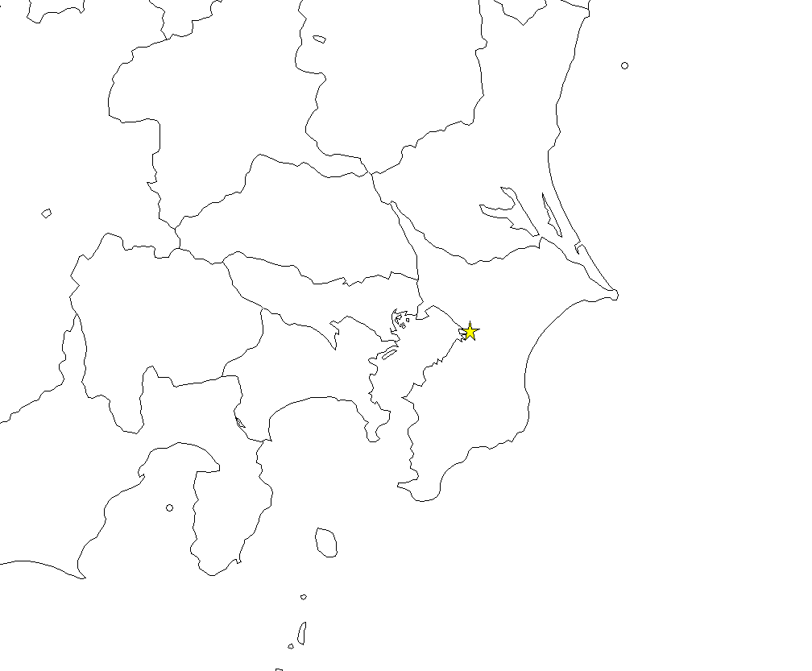計算領域は出題の基準点より北に75㎞移動した東経138.6454、北緯34.87595より東方向に210㎞、北に195㎞とした。(下図)
氏名（所属） |  | 石川理人(工学院大学)
(1)計算モデル |  | ・T71
(2)用いた手法  ソフト名・作成者 |  | ・波数積分法  ・使用ソフト：phs3sQx-v3.exe、grflt12sx1-v13L.exe、grfftspx.exe  ・作成者：久田嘉章(工学院大学)
(4)有効振動数と  時間刻み |  | ・有効振動数は0～1.5 Hz  ・時間刻みは0.01ｓ
(5)平行成層地盤 |  | ・伝達マトリックス（R/Tマトリクス）
(7)点震源のモデル化 |  | ・すべり速度関数は継続時間1sの三角形関数
(9)減衰の導入法 |  | ・周波数依存のQ値をQ=Q0**fa
(10)表層地盤の増幅率 |  | ・multi5x-v2.exe を使用

